Как социальные сети влияют на психику подростков
11.08.2020
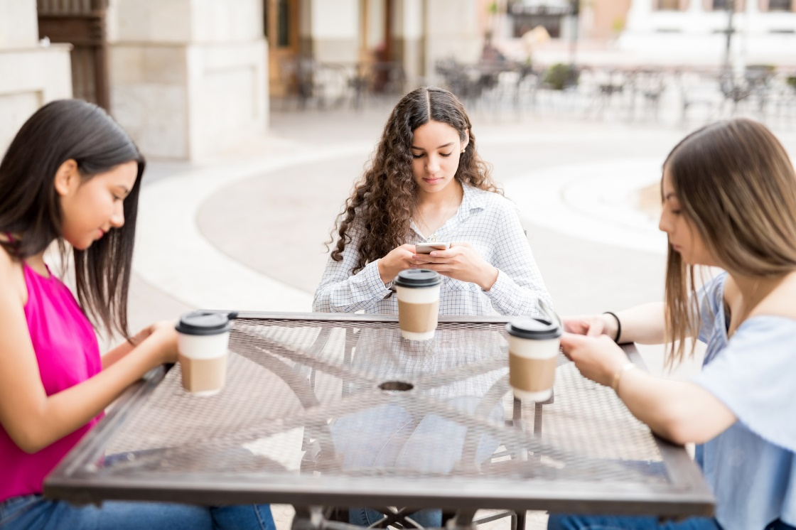
По данным исследования компании We Are Social, в мире 3,8 млрд людей пользуются социальными сетями, это на 9% больше, чем в прошлом году. Каждый россиянин в среднем тратит на соцсети 2 часа и 26 минут в день. Среди подростков этот показатель значительно выше.
Директор Белгородского регионального центра психолого-медико-социального сопровождения Екатерина Викторова рассказала сотрудникам АНО «ЦИСМ», чем чревато долгое погружение в соцмедиа и как правильно структурировать своё время, чтобы не стать зависимым от гаджетов.
– Соцсети могут формировать ложные стандарты у молодёжи?
– Начнём с того, что это формат социального взаимодействия современных людей. У нас была биологическая среда существования, общественная, теперь появилась виртуальная. Это тот мир, в котором существуют те же законы социального взаимодействия, которые есть в реальности, но они не всегда работают. На данный момент цифровая педагогика, дидактика, которая бы изучила феномен социальных сетей, не определена. И то, что происходит сейчас в них, это чаще всего неконтролируемый, сумбурный формат социальной активности. У этого общения отсутствует обратная связь реальных отношений, потому что социальная сеть ограничивает механизмы эмпатии, сопереживания, включённости. Также в ней отсутствует феномен соблюдения социальных границ. По своему опыту работы с детьми и подростками могу сказать, что нарушение этих границ в будущем может привести к большим проблемам.

Социальные сети могут давать ошибочную информацию как о людях, так и о различных явлениях: они нарушают идентичность, формируют ложные представления о чём-либо. Они могут развивать острое чувство одиночества. Пользователь может состоять в различных сообществах, иметь большое количество «друзей» в виртуальном пространстве, однако никогда с ними не встречаться. Получается, что человек вроде находится в постоянном общении, но реально он одинок. Виртуальная жизнь не совпадает с реальной, и в этих противоречиях личность человека разрушается.
– Какие тренды в социальных сетях оказывают влияние на психику пользователей?
– Основной тренд – это социальная желательность. «Я должен быть модным, успешным, красивым» – это один полюс. Второй полюс в противовес ему – фриковое поведение, вызывающая внешность. Так происходит, если не хватило возможностей соответствовать стандартам первой группы. Социальные сети формируют стремление выделяться внешне, потому что обычный человек уже не интересен. С одной стороны – это глянец («я на крутом модном мероприятии», «я в брендовой одежде», «я в кругу красивых людей»), с другой – группа фриков с нестандартным, ненормативным поведением, порой даже девиантным. И в той, и в другой группе на первом месте визуализация, идентичность отходит на второй план. Формируется несубъективное восприятие жизни. Фанатичное стремление соответствовать трендам впоследствии может вылиться в неврозы, состояния неврастении. Подростки срисовывают то, что видят в социальных сетях, проецируют на себя эти модные картинки. Если это внешнее не сочетается с внутренним состоянием ребёнка, он будет испытывать эмоциональный дискомфорт, могут начаться психозы, проявиться психосоматика.
– Существует мнение, что Instagram развивает у подростков одержимость собственной внешностью. Вы согласны с этим?
– Любой ресурс, где демонстрируются внешние характеристики, может развивать подобную одержимость. Если говорить именно об Instagram, то он не даёт полноценной информации о человеке, он даёт всего лишь картинку. Как психолог я могу по странице «ВКонтакте» составить приблизительный психологический портрет пользователя, в Instagram мне этого сделать не удаётся, там просто нечего анализировать. Здесь всё упирается лишь в визуализацию. В этой социальной сети установлен определённый формат: вы должны быть красиво и модно одеты, на фоне должен быть красивый пейзаж или архитектура, или знаменитое место, или интерьер, есть и пить тоже нужно не менее красиво. При этом какая-либо информация здесь отсутствует: почему вы там находитесь, почему вам нравится это место, чем оно знаменито и так далее. В этой соцсети априори нет событийности, только картинка. Отсюда и желание выглядеть безупречно, создавать и выкладывать идеальные фотографии.

– Какое влияние на психику подростков может оказывать постоянное присутствие в социальных сетях?
– Это развивает определённую форму зависимости. А любая зависимость имеет одинаковую природу. Человек без стимулов (новостной ленты, лайков, историй) теряет свою самоорганизацию, и для того, чтобы чувствовать себя комфортно, ему постоянно нужна «доза» социальной сети. Лечение здесь элементарное. Во-первых, изоляция, отказ от пользования интернетом. Первые 2-3 дня у человека ломка, он становится раздражительным и агрессивным. Здесь нужно переходить ко второму этапу: направить его энергию в деятельность. Это лучшее лекарство от «зависания» в социальных сетях.
– В чём залог рационального пользования социальными сетями?
– Социальные сети в большой степени манипулируют сознанием человека, и панацея здесь – критичность мышления. Всегда нужно смотреть на любую информацию – не только в социальных сетях, но и в целом в интернете – с разных сторон. Если вы, например, читаете, что на сегодняшний день установлен такой-то стандарт красоты, узнайте причину, почему именно он, чем обусловлен этот выбор, кто его предложил. Углубляясь в суть явления, вы прорабатываете и формируете своё личное мнение, а не навязанное кем-то. Когда подросток, да и любой взрослый человек, будет задавать себе вопросы, анализировать то, что видит, а не будет слепо поглощать информацию, тогда социальные сети станут эффективной коммуникационной площадкой.

